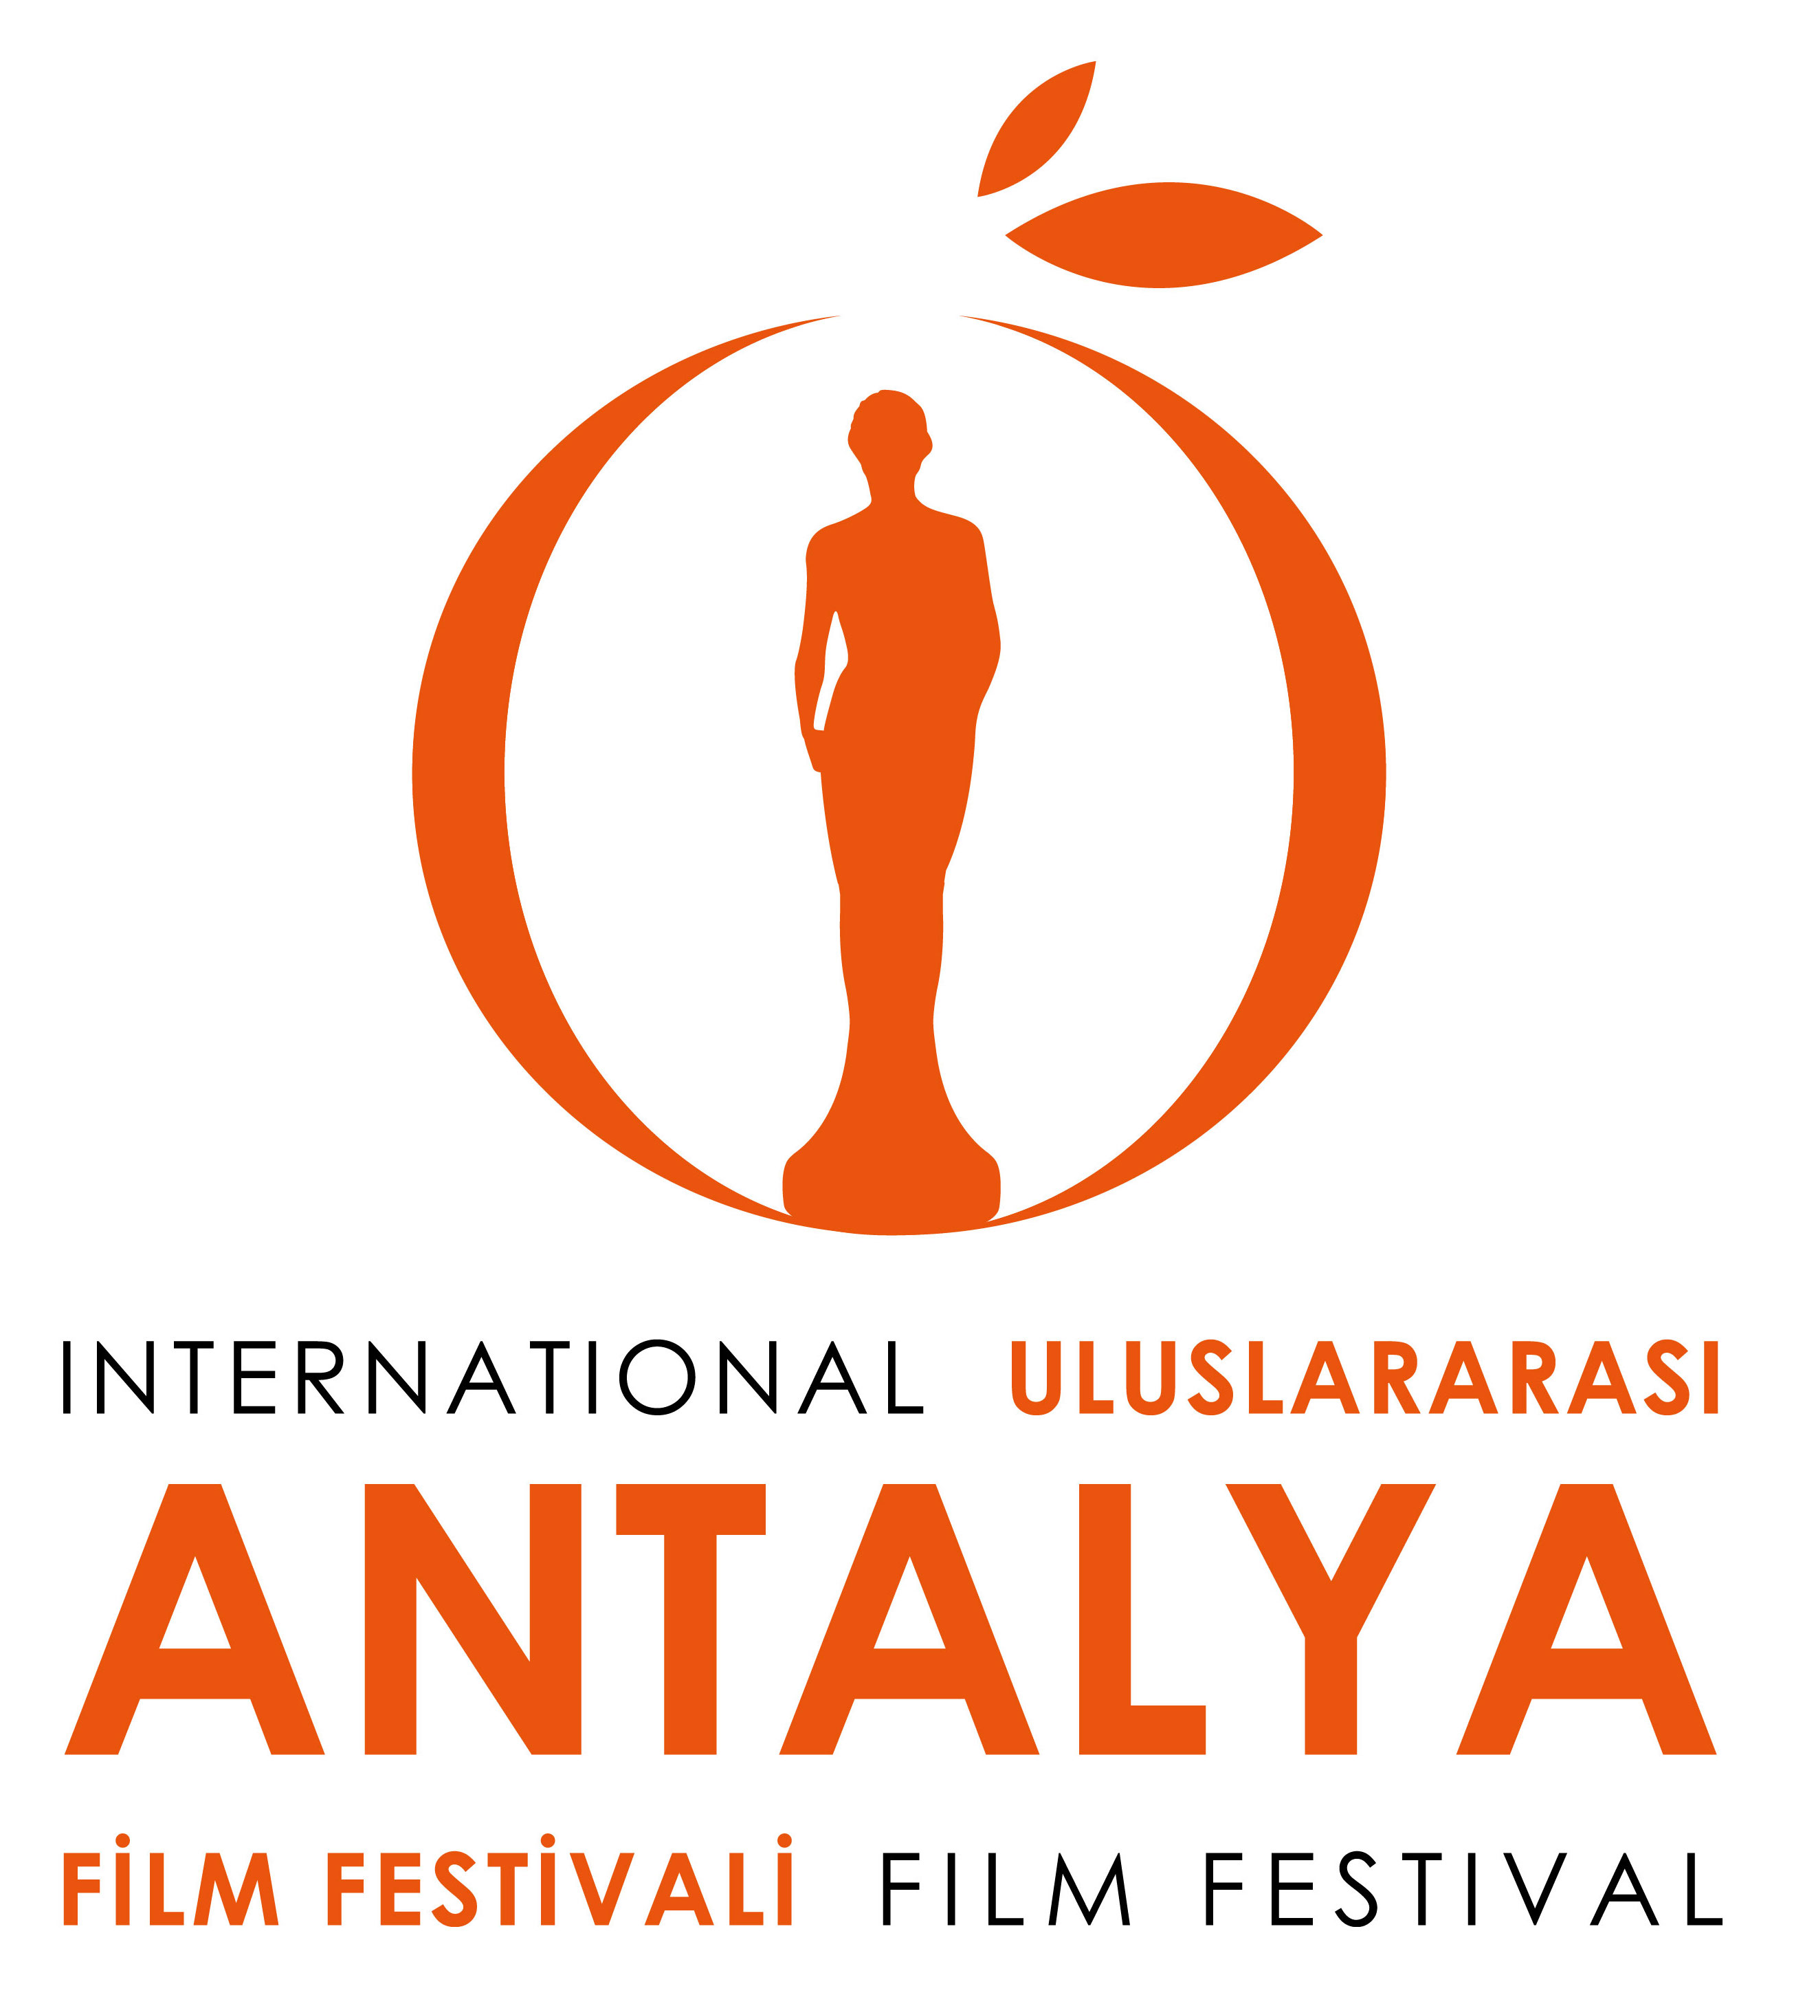

2 Temmuz 2016

53. ULUSLARARASI ANTALYA FİLM FESTİVALİ

YARIŞMA FİLMLERİ İÇİN BAŞVURULAR BAŞLADI

16-23 Ekim 2016 tarihleri arasında gerçekleşecek 53. Uluslararası Antalya Film Festivali’nde yer alacak filmler için yönetmelikler, başvuru tarihleri ve başvuru formları festivalin resmi internet sitesinde yayınlandı. Festivalde bu yıl da ana kategoriler “Ulusal Uzun Metrajlı Film Yarışması”, “Uluslararası Uzun Metrajlı Film Yarışması”, “Ulusal Kısa Metrajlı Film Seçkisi” ve “Antalya Film Destek Fonu” olarak belirlendi.

Türkiye’nin en eski ve uzun soluklu film festivali olmasının yanı sıra Avrupa ve Asya´nın en köklü film festivallerinden biri olan Uluslararası Antalya Film Festivali, 16-23 Ekim tarihleri arasında 53. kez sinemaseverlerle buluşacak. Festivalin yarışmalı bölümü için yönetmelikler, başvuru tarihleri ve başvuru formları resmi internet sitesi olan antalyaff.com adresinde yayınlanmaya başladı.

Altın Portakal’ın İzinde
Kapsamı geçtiğimiz yıl genişletilen Ulusal Uzun Metrajlı Film Yarışması’na, kurmaca eserlerin yanı sıra belgesel, deneysel ya da animasyon uzun metrajlı Türkiye yapımı filmler başvurabilecek. 60 dakikadan kısa ve daha önce ülkemizde katıldığı festivallerden herhangi birisinde “En İyi Film” ödülü almış olan filmlerin katılamayacağı bu kategoride büyük ödül Altın Portakal heykelciği ile birlikte 50.000’i dağıtım desteği olmak üzere, 100.000 TL olarak açıklandı.

Ulusal yarışmada; “En İyi İlk Film, En İyi Yardımcı Kadın Oyuncu, En İyi Yardımcı Erkek Oyuncu, En İyi Görüntü Yönetimi, En İyi Kurgu, En İyi Sanat Yönetimi” ödülleri ile Dr. Avni Tolunay Jüri Özel Ödülü ve Behlül Dal Jüri Özel Ödülü kapanış gecesinden bir gün önce, Antalya Film Forum ödül töreniyle aynı gece sahiplerini bulacak. “En İyi Film, En İyi Yönetmen, En İyi Senaryo, En İyi Müzik, En İyi Kadın Oyuncu, En İyi Erkek Oyuncu” ödülleri ise festivalin kapanış töreninde Uluslararası Uzun Metrajlı Film Yarışması ödülleriyle birlikte verilecek.

Geçen yıl uygulamaya başlanan ve ilgiyle karşılanan Ulusal Kısa Metrajlı Film Seçkisi’ne dahil olan filmlerin uluslararası yarışma filmlerinin öncesinde izleyiciyle buluşması bu yıl da devam edecek. Aynı zamanda özel bir Belgesel Seçkisi de film programında yerini alacak. Her iki seçkideki filmlerden birer tanesi halk oylamasıyla İzleyici Ödülü’nün sahibi olarak Altın Portakal heykelciğiyle ödüllendirilecek.

Antalya şehrindeki film üretimini artırmak, Antalya’yı Türkiye ve dünya film endüstrisinin önemli lokasyonlarından birine dönüştürmek amacıyla düzenlenen Antalya Film Destek Fonu bu festivalin öne çıkan bölümleri arasında yer alıyor. Dış çekimlerinin en az üçte biri Antalya şehrinde gerçekleştirilecek olan ulusal uzun metrajlı bir filme senaryo aşamasında destek olmayı amaçlayan bu bölümün para ödülü 100 bin TL olarak açıklandı.

Resmi internet sitesi, antalyaff.com’da yayınlanan yönetmeliklerde belirtildiği üzere 53. Uluslararası Antalya Film Festivali’ne son başvuru tarihleri aşağıdaki gibidir:
- Uluslararası Uzun Metraj Film Yarışması: 26 Ağustos 2016,
- Ulusal Uzun Metraj Film Yarışması: 19 Ağustos 2016,
- Kısa Metraj Film Seçkisi: 19 Ağustos 2016,
- Antalya Film Destek Fonu: 19 Ağustos 2016

antalyaff.com
Twitter.com/AntalyaFF
Facebook.com/AntalyaFF
Instagram.com/AntalyaFF
Snapchat / AntalyaFF
Vine/ AntalyaFF

Detaylı Bilgi ve Görsel İçin:
Arzu Mildan/Medya İlişkileri Direktörü
EDGE Yapım & Yaratıcı Danışmanlık
TEL: 0212 265 9292 | CEP: 0532.484.1269
arzu@edgeccf.com | www.edgeccf.com

